Termostaty czasowe - jakie mają zalety?
W naszym artykule odpowiadamy na pytanie jakie zalety posiadają termostaty czasowe. Jeśli jesteś zainteresowany taką tematyką, zachęcamy do lektury.

Termostaty - niezbędne do klimatyzacji

Jeśli planujesz zainstalowanie w swoim biurze bądź też w prywatnym mieszkaniu tudzież domu systemu klimatyzacyjnego lub grzewczego, z pewnością powinieneś zainteresować się takim produktem jak termostat. To dzięki niemu będziesz miał możliwość ustawienia konkretnej temperatury jaka ma panować w pomieszczeniu. Jest to niesamowite ułatwienie w codziennym użytkowaniu klimatyzacji czy ogrzewania! Dodatkowo na rynku funkcjonują także termostaty czasowe. Co to takiego?

Termostaty czasowe w ofercie Elsklepu

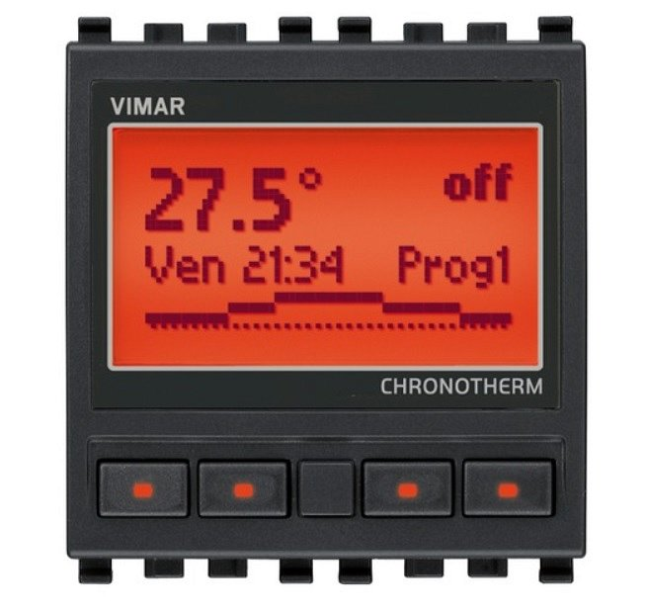
Jeśli jesteś jedną z tych osób, które lubią po długim, ciężkim dniu w pracy wchodzić do swojego mieszkania, które będzie miało idealną temperaturę - nieco chłodniejszą latem i przyjemnie ciepłą zimą czy jesienią - termostaty czasowe to zdecydowanie produkt, który sprawdzi się w Twoim wypadku. Umożliwiają stały komfort termiczny niezależnie od pory dnia oraz pory roku! Dodatkowo są szeroko znane ze swojej niezawodności oraz funkcjonalności po prostu. Szeroki wybór tych produktów, znajdziesz między innymi w sklepie internetowym Elsklep, który specjalizuje się w sprzedaży asortymentu energetycznego i elektrycznego od renomowanych producentów. Nie lubisz marznąć i przegrzewać się w swoim domu? Termostat to rozwiązanie Twoich problemów!

